INFORME DE LA SEGUNDA SUBCOMISIÓN ESPECIAL MIXTA DE PRESUPUESTOS, recaído en el proyecto de Ley de Presupuestos del Sector Público para el año 2021, en lo relativo a la PARTIDA 26, MINISTERIO DEL DEPORTE.

BOLETÍN Nº 13.820-05(II).
____________________________________

HONORABLE COMISIÓN ESPECIAL MIXTA DE PRESUPUESTOS:

La Segunda Subcomisión Especial Mixta de Presupuestos tiene el honor de informar respecto de la Partida individualizada en el rubro, del proyecto de Ley de Presupuestos del Sector Público para el año 2021.

Cabe destacar que, en el estudio de la presente Partida, las cifras se expresan en miles de pesos (M$). Asimismo, se indica, en la descripción de cada Programa, cuando corresponda, el monto propuesto para 2021 y su variación respecto al presupuesto de 2020 (inicial, más reajuste, más leyes especiales, más ajuste fiscal), según datos aportados por la Dirección de Presupuestos del Ministerio de Hacienda en el libro que acompaña el Proyecto de Ley de Presupuestos.

Se tienen a la vista, al inicio del debate, glosas comunes a toda la Partida, glosas comunes asociadas a ciertos capítulos y diversas glosas incluidas en los programas que la integran.

- - -

A la sesión dedicada al estudio de la Partida, concurrió, además de sus miembros, la Honorable Senadora señora, Yasna Provoste Campillay.

Asistieron, especialmente invitados a la referida sesión, la Ministra del Deporte, señora Cecilia Pérez Jara, y la Directora del Instituto Nacional de Deportes, señora Sofía Rengifo Ottone.

Asimismo, concurrieron:

Del Ministerio del Deporte: el Director de Administración y Finanzas, señor César Faundez, y el Jefe de Gabinete de la Ministra, señor René Borgna.

Del Instituto Nacional de Deportes: el Jefe de la División de Administración y Finanzas, señor Israel Castro.

De la Dirección de Presupuestos: el Jefe del sector, señor Héctor Gallegos; los analistas, señoras Carla Morice y Claudia Cifuentes y señor Luis Morales.

De la Oficina de Presupuestos del Congreso Nacional: el Jefe de la Unidad, señor Rubén Catalán.

- - -

A continuación, se efectúa una breve relación del contenido de esta Partida, del debate habido a su respecto y de los acuerdos que se adoptaron:

PARTIDA 26
MINISTERIO DEL DEPORTE

La Partida relativa al Ministerio del Deporte considera ingresos y gastos por la suma de $ 153.794.754 miles, implicando una variación total de 6,8%, respecto al presupuesto del año en curso, que asciende a $ 143.985.682 miles.

La estructura del presupuesto de esta cartera, para el año 2021, contempla tres glosas comunes relativas a la partida y 29 referidas a sus capítulos. Asimismo, cuenta con los siguientes Capítulos:

Capítulo 01, Subsecretaría del Deporte el que consta, a su vez, de un Programa, el 01, que recibe igual denominación.

Capítulo 02, Instituto Nacional de Deportes, el que contiene, por su parte, dos Programas, el 01, Instituto Nacional de Deportes, y el 02, Fondo Nacional para el Fomento del Deporte.

Capítulo 01
Subsecretaría del Deporte

El Capítulo correspondiente a la Subsecretaría del Deporte contiene un programa, el que recibe igual denominación.

Programa 01
Subsecretaría del Deporte

Este Programa considera ingresos y gastos por la suma de $ 6.849.545 miles, lo que implica una variación total de – 10,93%, respecto del presupuesto del año en curso, que alcanza los $ 7.689.968 miles.

Capítulo 02
Instituto Nacional de Deportes

Programa 01
Instituto Nacional de Deportes

Contempla ingresos y gastos por la suma de $ 143.845.920 miles, lo que implica una variación total de 9,1%, respecto del presupuesto del año en curso.

Programa 02
Fondo Nacional para el Fomento del Deporte

Considera ingresos y gastos por la suma de $ 3.099.289 miles, lo que implica una variación total de -30%, respecto del presupuesto para el año 2020, que alcanza los $ 4.333.123 miles.

- - -

DISCUSIÓN EN LA SUBCOMISIÓN

Dando inicio al estudio de esta Partida, la Subcomisión recibió en audiencia a la Ministra del Deporte, señora Cecilia Pérez, quien resaltó que la Partida objeto de análisis considera una variación respecto al presupuesto del año 2020 de 6,81%, lo que equivale a $ 9.809.072 miles. Subrayó que este significativo aumento se debe a que el Ministerio que encabeza y el Instituto Nacional de Deportes fueron considerados como parte fundamental dentro del plan de reactivación de la economía. Explicó que lo anterior redundará no sólo en infraestructura y generación de empleos, sino que también en la democratización de la práctica del deporte y la actividad física.

El Director de Administración y Finanzas de la Subsecretaría, señor César Faundez, estimó importante indicar que el presupuesto para el año 2020 considera menores recursos que los contemplados para el año 2021. Detalló que la variación corresponde a un 6,81%, aumentando los recursos de $ 143.985.682 miles a $ 153.794.754 miles. Precisó que este incremento equivale a $ 9.809.072 miles.

Dando cuenta de la forma en que se distribuirán los recursos de la Partida entre los dos capítulos que considera y su variación respecto del presupuesto vigente, acompañó el cuadro que sigue:

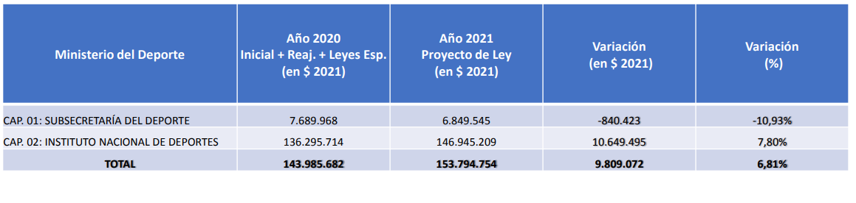
Adentrándose en el análisis del presupuesto propuesto para el Capítulo 01, Subsecretaría del Deporte, acompañó el cuadro siguiente, en el que se detalla los recursos para cada uno de los Subtítulos del programa 01, Subsecretaría del Deporte, para los años 2020 y 2021 y su variación:

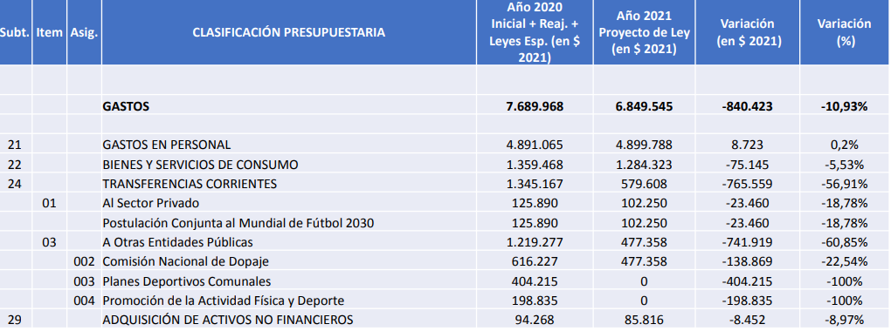

A la luz de la tabla presentada, sostuvo que los $ 840.423 miles menos se explican por una disminución presupuestaria en la mayoría de los subtítulos, siendo los más afectados el Subtítulo 22, Bienes y Servicios de Consumo, con -5,53%, el Subtítulo 24%, Transferencias corrientes, con -56,91%, y el Subtítulo 29, Adquisición de Activos no Financieros con -8,97%. Advirtió que sólo el Subtítulo 21, Gastos en Personal, aumentará en 0,2% en relación al año en curso.

En lo que respecta al Capítulo 02, Instituto Nacional de Deportes, el Director de Administración y Finanzas de dicho organismo, señor Israel Castro, recordó que éste contempla dos programas, el 01, Instituto Nacional de Deportes, y el 02, Fondo Nacional para el Fomento del Deporte. Precisó que el presupuesto para el Capítulo referido crecerá presupuestariamente en 7,8%.

Complementando la intervención anterior, la Directora Nacional del Instituto Nacional de Deportes, señora Sofía Rengifo, recordó que el alma del programa 01 se encuentra en el Subtítulo 24, Transferencias Corrientes, el que considera los recursos para cada uno de los programas para la formación, práctica y cultura del deporte. Puntualizó que entre ellos se encuentra Crecer en Movimiento, que fomenta la práctica deportiva desde la etapa formativa, el que mantendrá su presupuesto para el año 2021, así como la operación de sus talleres.

Notó que, en el caso de los programas de deporte de participación social, que se expresan en talleres sistemáticos y eventos masivos, el presupuesto para el año 2021 permitirá asegurar su continuidad, considerando una modalidad mixta, esto es presencial y telemática.

En línea con lo anterior, manifestó que, en atención a la emergencia sanitaria provocada por el COVID -19, se ha propuesto reducir el número de actividades masivas, al menos durante el primer semestre del próximo año.

Deteniéndose en el presupuesto previsto para el deporte de alto de rendimiento, puso de relieve que la asignación 337, Fortalecimiento del Deporte de Rendimiento Convencional y Paralímpico, considerada en el ítem 01 del Subtítulo 24, sólo decrecerá un – 1,1%. Aseguró que los recursos asignados a él permitirán financiar los mega eventos deportivos, como los Juegos Olímpicos, los Juegos Paralímpicos, los Juegos Panamericanos Junior a celebrarse en Cali, los Juegos Parapanamericanos en Bogotá y los Juegos Bolivarianos.

Aseveró que especial atención se ha puesto en el desarrollo del deporte paralímpico. Indicó que, al respecto, se ha desarrollado un trabajo en conjunto con el Comité Paralímpico. Además, informó, durante el año 2021 se desarrollará el plan paralímpico y en el programa Promesas Chile se incorporarán talleres de parapromesas Chile para preparar y asegurar la detección del talento en este ámbito tan importante.

Siguiendo con el desarrollo de su exposición, resaltó que otro pilar fundamental del Instituto que preside es la infraestructura deportiva y social. Sobre el particular, señaló que el presupuesto para el año 2021 contempla los recursos necesarios para infraestructura deportiva con miras a los Juegos Panamericanos y Parapanamericanos Santiago 2023 y para la infraestructura deportiva social en todo el país y para la de los polideportivos Elige Vivir Sano.

El Honorable Diputado señor Pérez, don Leopoldo, solicitó mayores antecedentes respecto a los Juegos Bolivarianos, preguntando quiénes son sus organizadores y dónde se realizarían.

Sobre el particular, la Directora Nacional del Instituto Nacional de Deportes, señora Sofía Rengifo, explicó que los Juegos referidos, en donde compiten adultos, se han desarrollado por muchos años y que en ellos participan los deportistas federados. Agregó que el lugar en dónde se desarrollarán aún no está definido.

El Director de Administración y Finanzas del Instituto Nacional de Deportes, señor Israel Castro, dando a conocer detalladamente el presupuesto para el programa 01- el que concentra la mayor parte de los recursos del Instituto Nacional de Deportes - reiteró que éste crecerá 9,1%

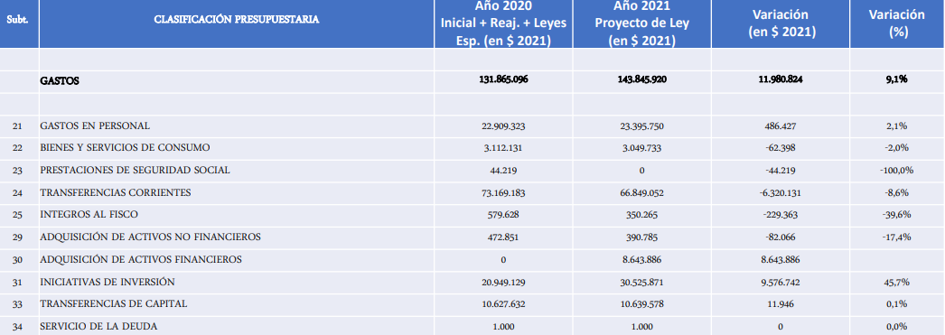

Precisó que el incremento observado en el Subtítulo 21, Gastos en Personal, se explica por los mayores costos de la dotación y por 24 traspasos de funcionarios que se han desempeñado por dos o más años a honorarios a contrata.

Abocándose al Subtítulo 22, Bienes y Servicios de Consumo, sostuvo que éste considera los recursos necesarios para el funcionamiento del Instituto que representa y financia arrendamientos, fotocopiadoras y gastos en servicios básicos, entre otros. Apuntó que los dineros previstos, que ascienden a $ 3.049.733 miles, permitirán su continuidad operativa.

En relación con el Subtítulo 23, Prestaciones de Seguridad Social, sostuvo que la disminución de 100%, lo que lleva a no considerar recursos, se explica porque él está destinado a financiar retiros o jubilaciones del personal. En este punto, hizo presente que el Instituto Nacional de Deportes cuenta con dos tipos de trabajadores, aquellos de planta o a contrata y aquellos que se desempeñaron anteriormente en la Dirección General de Deportes y Recreación (Digeder), respecto de los cuales existe un reglamento especial para su jubilación.

Precisado lo anterior, aseveró que cada año se contempla un presupuesto inicial bajo para los retiros y jubilaciones, el que se suplementa durante el año, en cuanto se tiene certeza de quiénes se acogerán a jubilación.

En cuanto al Subtítulo 24, Transferencias Corrientes, indicó que la disminución de -8,6% se explica porque muchos de los programas deportivos considerados no podrán realizarse presencialmente durante parte del año 2021. Puntualizó que tal es el caso del programa Crecer en Movimiento, el que se lleva a cabo en establecimientos educacionales, del programa Deporte Participación Público, que supone talleres masivos e incluso festivales deportivos, en los cuales participan en promedio 1.000 personas. A mayor abundamiento, remarcó que los dineros que se propone rebajar son aquellos que se destinan a los talleres que tienen una gran convocatoria de personas. Agregó que otro programa que verá disminuidos sus recursos será el de Sistema Nacional de Competencias Deportivas, dado que tiene un fuerte componente escolar y, en consecuencia, en tanto no se retomen regularmente las clases, no podrá ejecutarse con normalidad.

Fijando su atención en los aumentos, a su vez, destacó los mayores recursos para el deporte de alto rendimiento, recogido, principalmente, en las asignaciones 337 y 381.

Detalló que la primera de ellas, referida al Fortalecimiento del Deporte de Rendimiento Convencional y Paralímpico, consulta un presupuesto de continuidad, lo que permitirá asegurar e incluso incrementar dos entrenadores más con mira a los juegos panamericanos y asegurar la participación de nuestros deportistas en todas las competencias de alto rendimiento, tanto nacionales como internacionales, siendo este último caso el de los Juegos Olímpicos de Tokio, proyectados para el año 2023.

En lo que respecta a la asignación 381, Asistencia a la Carrera Deportiva, resaltó el incremento de un 15,3%, considera un nuevo reglamento que permitirá cubrir la situación previsional de los deportistas por medio de la beca Proddar. Asimismo, prosiguió, se incrementan los dineros para los premios al logro deportivo.

La Ministra del Deporte, señora Cecilia Pérez, complementando la intervención del señor Israel Castro, señaló que este nuevo reglamento de Proddar se trabajó en conjunto con los dirigentes de los deportistas de alto rendimiento y los deportistas paralímpicos, así como con el Presidente del Comité Olímpico y el Presidente del Comité Paralímpico, y permite dar respuesta a la injusticia nacida en el hecho que los deportistas, pese a haber representado a nuestro país y darle grandes triunfos, por no ser sujetos de contrato por parte de las federaciones, no pueden tener previsiones sociales. Subrayó que los recursos contemplados en la asignación 381 considerarán un 19% de aumento a la beca Proddar, tanto individual como colectiva, a la que nuestros deportistas acceden por sus méritos deportivos, para que, mensualmente y de manera voluntaria, puedan consignar sus ahorros para su futura pensión y su sistema de salud.

El Honorable Senador señor Bianchi celebró la decisión adoptada por el Ejecutivo, la que evitará que nuestros deportistas queden en una situación de abandono luego de haber representado a nuestro país y haberle dado grandes alegrías en lo deportivo.

Con todo, consultó si a los deportistas de alto rendimiento se les adelantaría la edad de jubilación, tal como se hace respecto de las personas que desarrollan labores que son de alto riesgo. Precisó que el desgaste físico es mayor al de cualquier persona. Estimó que, de no ser así, debía considerarse a futuro, permitiéndoles jubilarse, al menos, con cinco años de anticipación.

Por su parte, la Honorable Senadora señora Provoste, deteniéndose en la asignación 382, relativa a los Juegos Panamericanos y Parapanamericanos 2023, que contempla recursos por $ 7.253.565 miles, resaltó que la glosa 13, asociada a ella, dispone que el Instituto Nacional de Deportes transferirá estos recursos a la persona jurídica que concurrirá a formar para la realización de los Juegos Panamericanos Santiago 2023, a través de un convenio en el cual se especificarán las actividades que el organismo receptor realizará, sus objetivos y plazos. Agregó que la referida glosa prescribe que se podrá financiar todo tipo de gastos, incluidos los de personal y bienes de servicio.

Remarcó que este evento deportivo tan importante para nuestro país y especialmente para nuestros deportistas no contempla la participación del equipo nacional de Hockey Patín femenino, conocido como las Marcianitas, las que han sido objeto de grandes reconocimientos. Manifestó su asombro ante la decisión que ellas no estén consideradas como deporte invitadas para los Juegos Panamericanos Santiago 2023 y solicitó conocer de tal decisión.

Apuntó que, si el Estado está aportando recursos para esta fiesta deportiva, resulta inexplicable dejar fuera a la referida selección, pero se considere como deporte invitado al beisbol y la pelota vasca que no tiene grandes exponentes en Chile.

En otro orden de consideraciones, preguntó cuáles son los resguardos que ha adoptado el Ministerio del Deporte para evitar que los recursos entregados queden en manos de organizaciones creadas exclusivamente para llevar adelante juegos deportivos, las que posteriormente desaparecen y no pagan los impuestos ni otras deudas.

A su vez, el Honorable Diputado señor Lorenzini advirtió que ésta es una de las pocas Partidas que verán aumentado su presupuesto el año 2021. Detalló que el incremento será de $10.000.000 miles respecto al vigente.

Precisado lo anterior, remarcó que los referidos recursos se destinarán a inversión, lo que permitirá generar empleos, y a transferencias a diversos municipios. En relación con estos últimos, manifestó la necesidad que existiera un trabajo en conjunto con ellos para que los mayores dineros contribuyan en la reactivación de las diversas comunas.

El Honorable Diputado señor Von Mühlenbrock, a su turno, solicitó proporcionar mayores antecedentes respecto de los subtítulos 30 y 31.

La Ministra del Deporte, señora Cecilia Pérez, atendiendo las consultas formuladas por la Honorable Senadora señora Provoste, se detuvo en la primera de ella. Al respecto, aclaró que el Ministerio del Deporte no tiene la facultad para incluir ni para excluir algún deporte en los eventos deportivos. A mayor abundamiento, indicó que en el caso de los Juegos Panamericanos de Santiago 2023, el dueño de dichos juegos es Panam Sports, mientras que el de los Juegos Parapanamericanos, el Comité Internacional Paralímpico. Precisó que las ciudades que son adjudicadas para la realización de los eventos son meras organizadoras de ellos. En consecuencia, remarcó que en la Asamblea de Panam Sports, que debiera tener lugar en diciembre del año en curso, y que incluye a representantes de 41 países de América, se determinarán los deportes invitados.

En sintonía con lo expresado anteriormente, aseguró que se ha reunido con las capitanas de la selección femenina de Hockey Patín, así como también con los de la selección masculina de dicha disciplina para atender su preocupación al respecto. Agregó que igual inquietud tiene el Presidente del Comité Olímpico. Con todo, hizo presente que más de veinte deportes quieren estar presentes en el citado evento deportivo.

En el mismo orden de consideraciones, puso de manifiesto que Panam Sports, para determinar los deportes que serán incluidos, tiene ciertas reglas básicas, como la cantidad de países que cuentan con las disciplinas. Acotó que para su incorporación, más de veinte países deben desarrollar el deporte de que se trate. Destacó que en el caso del Hockey Patín, la práctica en la región alcanza sólo a ocho países y esa cifra se reduce a cuatro si se consideran sólo a aquellos que lo hacen competitivamente. Esa, notó, es la razón por la cual sólo excepcionalmente la selección femenina de Hockey Patín ha podido participar en los aludidos juegos. Con todo, insistió en que en el mes de diciembre se determinarán las disciplinas que ingresarán.

Apuntó que, en el caso del deporte paralímpico, se están haciendo las gestiones para que en los Juegos Parapanamericanos de Santiago 2023 pueda incluirse el paracanotaje, deporte respecto del cual nuestro país tiene la posibilidad de alcanzar cinco medallas. Sin embargo, insistió, la decisión no es del país, sino del Comité Internacional Paralímpico.

En cuanto al asombro expresado por la Honorable Senadora señora Provoste respecto a la posible inclusión del beisbol en los Juegos Panamericanos Santiago 2023, fue enfática en señalar si bien nuestro país no tiene cultura de este deporte, dado el impulso de la inmigración colombiana, haitiana y venezolana, entre otras, éste se ha masificado en nuestro país. En efecto, resaltó que hoy existe una infraestructura deportiva en la ciudad de Tocopilla para ello. Agregó que, antes de la pandemia, más de tres mil deportistas llegaban a practicar, cada fin de semana, este deporte al Estadio Nacional. Además, notó que nuestro país tiene selección masculina y femenina para este deporte. En atención a ello, informó que se desarrolla un proyecto en la comuna de Cerrillos para que este deporte pueda tener un centro de alto rendimiento.

En lo que atañe a la pelota vasca, en tanto, puso de relieve que este deporte tiene una tradición en nuestro país, no sólo por estar ligada al círculo español, sino también gracias a la existencia de medallistas.

En línea con lo anterior, aseguró que la idea es avanzar en todas las disciplinas, proyectando aún más las que están naciendo y fortaleciendo las existentes. Expresó que especial atención debe haber en que no se produzcan brechas etarias entre deportistas consolidados y quienes recién comienzan la práctica de algún deporte.

Refiriéndose a la segunda interrogante formulada por la Honorable Senadora señora Provoste, afirmó que la primera preocupación al asumir su cargo fue la señalada. Por ello, hizo hincapié, se firmó un convenio con la Contraloría General de la República para que el proceso estuviera acompañado en todo momento por la labor fiscalizadora de dicho órgano. Acotó que los funcionarios han tenido capacitaciones al respecto y todos los meses las rendiciones de los recursos públicos son revisadas por el referido organismo autónomo. Además, notó que la institución cuenta con una auditora, quien reporta al directorio. Indicó que a todo lo anterior se suman las fiscalizaciones que hace el Instituto Nacional de Deportes.

En relación con la observación planteada por el Honorable Diputado señor Lorenzini y la consulta del Presidente de la Subcomisión, aseveró que el equipo del Ministerio del Deporte agradece la decisión de haber considerado a esta Cartera de Estado en el plan de reactivación económica Chile se Recupera. Por ello, ahondó, los subtítulos 30 y 31 tienen incrementos tan significativos, lo que permitirá, en conjunto con los alcaldes, priorizar proyectos deportivos pendientes, entre ellos la remodelación y conservación del Estadio Municipal de Punta Arenas.

La Honorable Senadora señora Provoste insistió en la necesidad de asegurar la participación de la selección femenina de Hockey Patín en los Juegos Panamericanos de Santiago 2023.

En el mismo sentido, criticó la aseveración relativa a que el Estado de Chile no tiene injerencia en la determinación de los deportes participantes, habida consideración de que éste traspasará, en un periodo difícil económicamente, $ 7.253.565 miles para la realización de dicho evento deportivo.

En atención a lo planteado, manifestó la necesidad de garantizar que, en los juegos a realizarse en nuestro país, esta disciplina tan importante y que ha entregado triunfos a Chile tenga presencia.

El Honorable Senador señor Bianchi apuntó que el país ha desaprovechado el talento de los exponentes del pueblo rapa nui en remo y natación. Anheló que ellos fueran considerados, y remarcó que ello, además, permitiría contribuir en el sentido de pertenencia.

Sobre el particular, la Ministra del Deporte, señora Cecilia Pérez, fue enfática en señalar que ellos forman parte de la selección nacional, por ser grandes exponentes de las disciplinas señaladas.

Agregó que en el canotaje, en tanto, tienen una modalidad especial de pueblo originario, en virtud de la cual sus competencias son financiadas por esta Partida.

- Seguidamente, el Presidente de la Subcomisión declaró cerrado el debate y puso en votación la Partida 26, Ministerio del Deporte, con sus dos Capítulos, resultando aprobada por cinco votos a favor, de los Honorables Senadores señores Bianchi y Galilea y de Honorables Diputados señores Lorenzini, Pérez, don Leopoldo, y Von Mühlenbrock, y una abstención, de la Honorable Senadora señora Muñoz.

En mérito de las consideraciones precedentemente expuestas y de las resoluciones pertinentes, la Segunda Subcomisión Especial Mixta de Presupuestos propone aprobar la Partida 26, Ministerio del Deporte, sin enmiendas.

- - -

Acordado en sesión celebrada el día lunes 19 de octubre de 2020, con asistencia del Honorable Diputado señor Gastón Von Mühlenbrock Zamora (Presidente), de los Honorables Senadores señora Adriana Muñoz D´Albora y señores Carlos Bianchi Chelech y Rodrigo Galilea Vial y Honorables Diputados señores Pablo Lorenzini Basso y Leopoldo Pérez Lahsen.

Sala de la Subcomisión, a 22 de octubre de 2020.

Magdalena Palumbo Ossa
Abogada Secretaria de la Subcomisión
CUADRO RESUMEN

A continuación, se consignan los acuerdos adoptados por la Subcomisión respecto de cada uno de sus capítulos y programas:

CAPÍTULO 01  SUBSECRETARÍA DEL DEPORTE | Programa 01  Subsecretaría del Deporte | APROBADO SIN ENMIENDAS.
CAPITULO 02  INSTITUTO NACIONAL DE DEPORTES | Programa 01  Instituto Nacional de Deportes  Programa 02  Fondo Nacional para el Fomento del Deporte | APROBADO SIN MODIFICACIONES.  APROBADO SIN ENMIENDAS.

Magdalena Palumbo Ossa
Abogada Secretaria de la Subcomisión

